ACO Monoblock
отводнителен улей PD 200 V тип 0.0
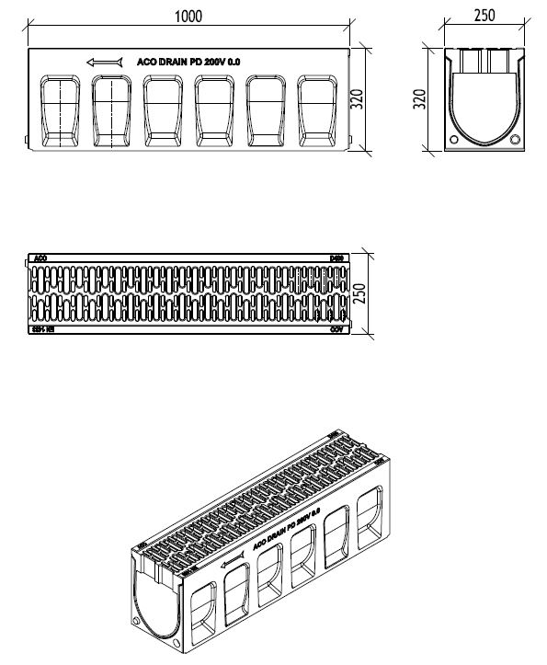

Текст за спецификации
Монолитен отводнителен улей от една част с
V-образна форма на сечението от полимербетон
Kлас на натоварване от A15 до D400, съгласно БДС EN 1433:2003
100% водоплътен
Цвят: натурален/ антрацит
Напречно сечение на отворите 440 cm²/m
Номинална ширина 20 cm Строителна ширина 25 cm
Дължина 100 cm
Строителна височина 32 cm
Размер на отворите на решетката 15 mm
Тегло 72 kg

*Моля изтрийте ненужното

ACO Monoblock
отводнителен улей PD 200 V тип 0.0 –
водосъбирателна шахта
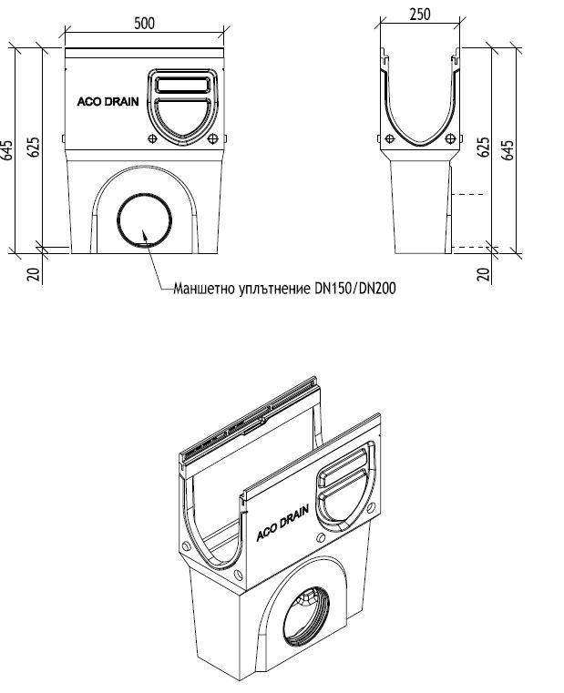
Текст за спецификации

Водосъбирателна шахта от полимербетон с решетка от чугун EN-GJS за монолитен отводнителен улей
Цвят: натурален
Клас на натоварване от A15 до D400, съгласно БДС EN 1433:2003
С два секретни болта за предотвратяване на вандализъм
С интегритана калова яма от пластмаса
С интегрирано маншетно уплътнение DN/OD 160
Номинална ширина 20 cm
Строителна ширина 25 cm
Строителна височина 64,5 cm
Дължина 50 cm
Размер на отворите на решетката 12mm
Тегло 60 kg

*Моля изтрийте ненужното

ACO Monoblock
отводнителен улей PD 200 V тип 0.0 –
ревизионен елемент
Текст за спецификации

Ревизионен елемент за монолитен отводнителен улей
с решетка от чугун EN-GJS
Материал: полимербетон
Цвят: натурален
Клас на натоварване от А15 до D400, съгласно
БДС EN 1433:2003
С два секретни болта за предотвратяване на вандализъм
Напречно сечение на отворите 578 cm²/m
Дължина 50 cm
Строителна ширина 25 cm
Строителна височина 33 cm
Размер на отворите на решетката 12 mm
Със заготвен отвор за вертикално заустване
(DN/OD 160)
Със странично заготвени отвори за ъглови,
Т-образни или кръстосани връзки
Тегло 38,5 kg

*Моля изтрийте ненужното

